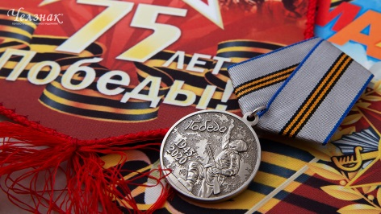Андрей Турчак: «Никакая пандемия не сделает для нас 9 Мая обычным днем, это священная дата для каждой семьи в России»
Праздник будет, как будет и «Бессмертный полк», но пройти они могут в других форматах, отметил секретарь Генсовета «Единой России»
Решение перенести Парад Победы и другие праздничные мероприятия с 9 Мая на более поздний срок - сложное, но оправданное. В сложившихся условиях безусловный приоритет - жизнь и здоровье людей. Об этом заявил секретарь Генерального совета «Единой России» Андрей Турчак.
«Никакая пандемия не сделает для нас 9 Мая обычным днем. Это священная дата для каждой семьи в нашей стране. Праздник будет! И будет Бессмертный полк! Но пройти они могут в других форматах. Мы можем выйти с портретами наших героев на балконы, показать их из окон квартир. Исполнить вместе фронтовые песни, в том числе и в режиме онлайн», - сказал он.
Федеральным телеканалам Турчак предложил в этот день показать кинохронику самых знаковых парадов прошлых лет, начиная с парада 7 ноября 1941 года в Москве и Куйбышеве, откуда участники сразу уходили на фронт, триумфального парада 1945-го года и последующие юбилейные парады.
«Мы не только мысленно вернемся в наше героическое прошлое, но и увидим живыми наших дедов и прадедов», - подчеркнул секретарь Генсовета партии.
Напомним, накануне Президент России Владимир Путин заявил, что риски, связанные с пандемией коронавируса, пик которой еще не пройден, не позволяют начать сейчас подготовку к параду 9 мая, поэтому ее нужно перенести, как и другие мероприятия к 75-летию Победы.

